**Practical Related Questions**

**1.List the basic methods used in an android AsyncTaskclass.**

* doInBackground() : This method contains the code which needs to be executed in background. ...
* onPreExecute() : This method contains the code which is executed before the background processing starts.

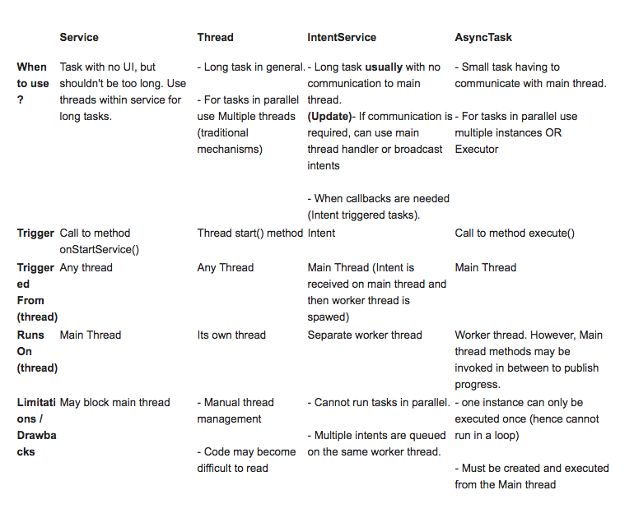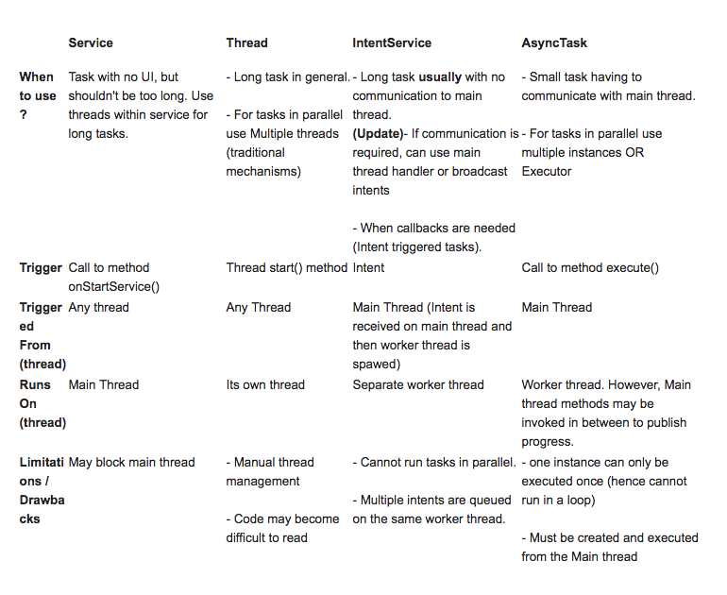**2.Differentiate between AsyncTask and Services.**

**3.Name the method used, if a process takes a long time to do its work?**

DoInBackground

**Exercise**

**DBHelper.java**

package com.example.practical26;

import android.content.Context;

import android.database.Cursor;

import android.database.sqlite.SQLiteDatabase;

import android.database.sqlite.SQLiteOpenHelper;

import android.widget.Toast;

public class DBHelper extends SQLiteOpenHelper {

    SQLiteDatabase db;

    public DBHelper(Context context) {

*super*(context, "prac26", null, 1);

        db = getWritableDatabase();

    }

    @Override

    public void onCreate(SQLiteDatabase db) {

        db.execSQL("CREATE TABLE IF NOT EXISTS temp_data(msg TEXT)");

    }

    @Override

    public void onUpgrade(SQLiteDatabase db, int oldVersion, int newVersion) {

    }

    public void insert_row(String txt){

        db.execSQL("INSERT INTO temp_data VALUES('"+txt+"')");

    }

}

**Insert.java**

package com.example.practical26;

import android.content.Context;

import android.database.Cursor;

import android.database.sqlite.SQLiteDatabase;

import android.database.sqlite.SQLiteOpenHelper;

import android.widget.Toast;

public class DBHelper extends SQLiteOpenHelper {

    SQLiteDatabase db;

    public DBHelper(Context context) {

*super*(context, "prac26", null, 1);

        db = getWritableDatabase();

    }

    @Override

    public void onCreate(SQLiteDatabase db) {

        db.execSQL("CREATE TABLE IF NOT EXISTS temp_data(msg TEXT)");

    }

    @Override

    public void onUpgrade(SQLiteDatabase db, int oldVersion, int newVersion) {

    }

    public void insert_row(String txt){

        db.execSQL("INSERT INTO temp_data VALUES('"+txt+"')");

    }

}

**MainAcitivity.java**

package com.example.practical26;

import android.app.Activity;

import android.os.Bundle;

import android.view.View;

import android.widget.Button;

import android.widget.EditText;

import android.widget.Toast;

public class MainActivity extends Activity {

    EditText data;

    Button btn;

    @Override

    protected void onCreate(Bundle savedInstanceState) {

*super*.onCreate(savedInstanceState);

        setContentView(R.layout.activity_main);

        btn=(Button) findViewById(R.id.btn);

        data=(EditText) findViewById(R.id.data);

        DBHelper db = new DBHelper(MainActivity.this);

        btn.setOnClickListener(new View.OnClickListener() {

            @Override

            public void onClick(View view) {

                String txt= String.valueOf(data.getText());

                Insert insert=new Insert(db,txt);

                Toast.makeText(MainActivity.this, "data_inserted", Toast.LENGTH_SHORT).show();

            }

        });

    }

}

**Activity_main.xml**

<?xml version="1.0" encoding="utf-8"?>

<LinearLayout xmlns:android="http://schemas.android.com/apk/res/android"

    xmlns:app="http://schemas.android.com/apk/res-auto"

    xmlns:tools="http://schemas.android.com/tools"

    android:layout_width="match_parent"

    android:layout_height="match_parent"

    android:padding="50dp"

    tools:context=".MainActivity"

    android:orientation="vertical"

    >

    <EditText

        android:id="@+id/data"

        android:layout_width="wrap_content"

        android:layout_height="wrap_content"

        android:layout_marginTop="50dp"

        android:width="300dp" />

    <Button

        android:id="@+id/btn"

        android:layout_width="wrap_content"

        android:layout_height="wrap_content"

        android:layout_gravity="center"

        android:text="Enter data in DB" />

</LinearLayout>